-- Lab5 - Bai 1

--Bai 1a: In ra dòng ‘Xin chào’ + @ten với @ten là tham số đầu vào là tên Tiếng Việt có dấu của bạn.

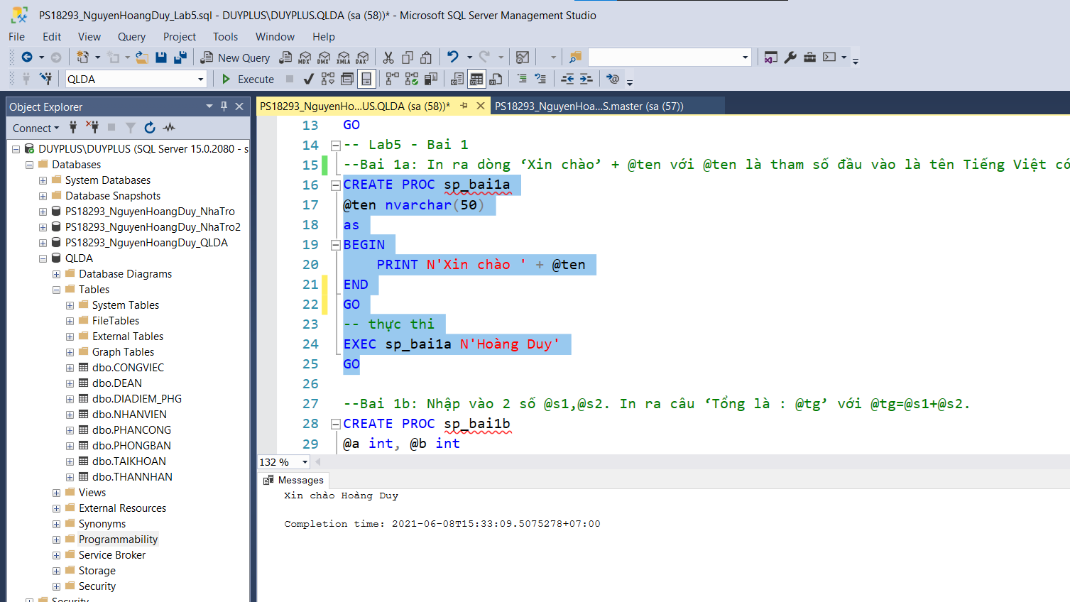

--Bai 1b: Nhập vào 2 số @s1,@s2. In ra câu ‘Tổng là : @tg’ với @tg=@s1+@s2.

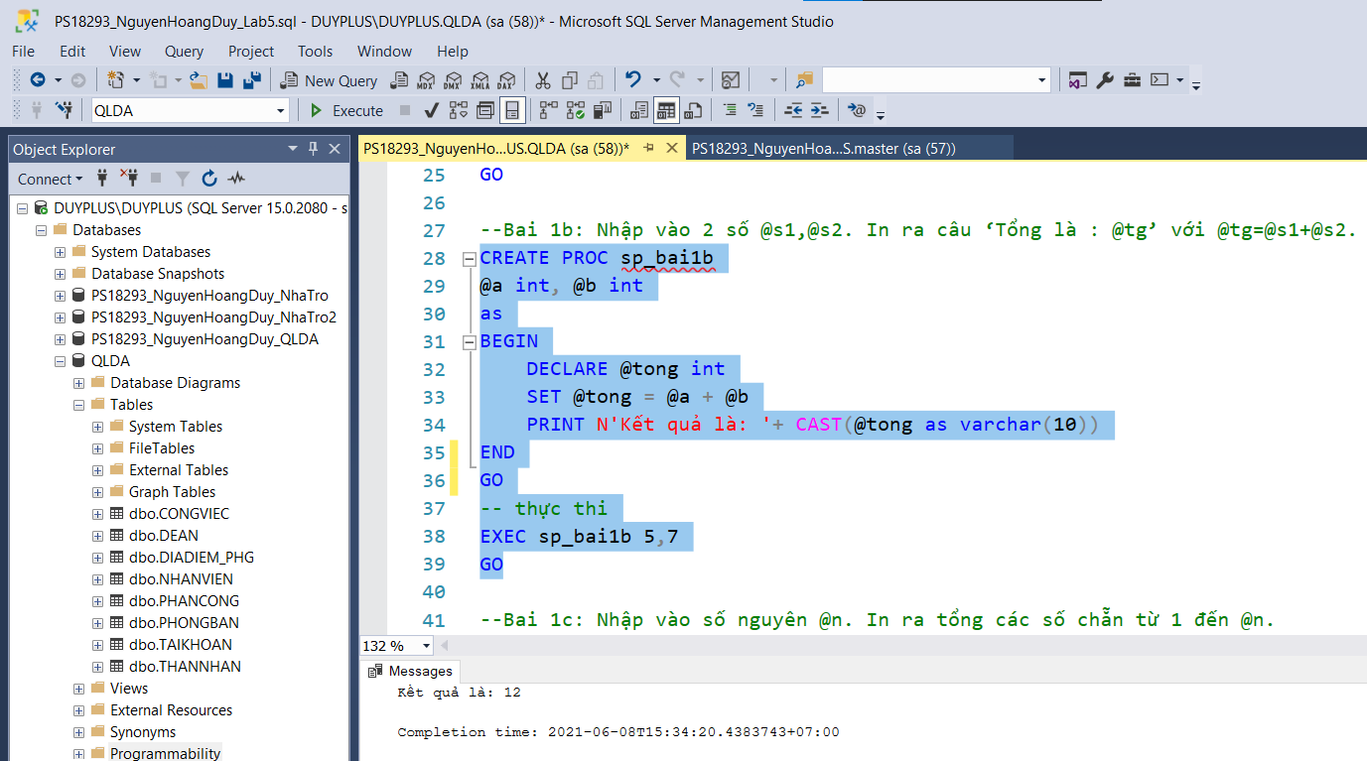

--Bai 1c: Nhập vào số nguyên @n. In ra tổng các số chẵn từ 1 đến @n.

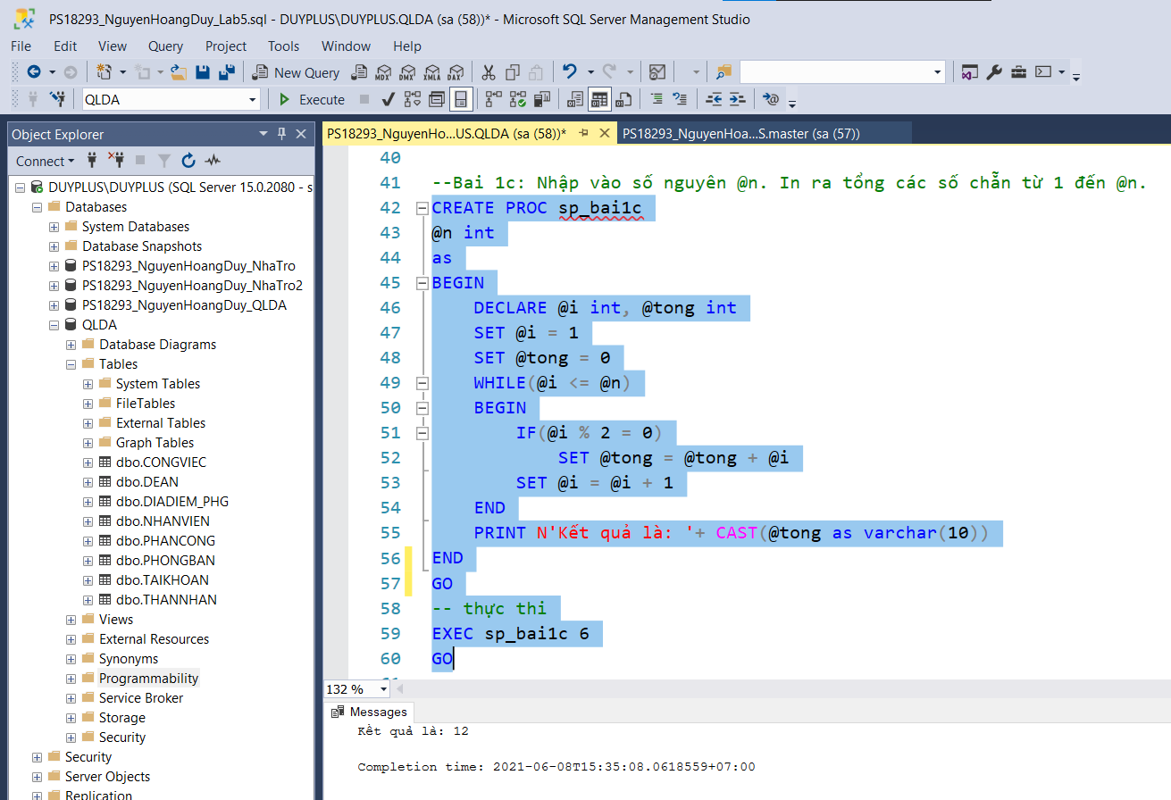

--Bai 1d: Nhập vào 2 số. In ra ước chung lớn nhất

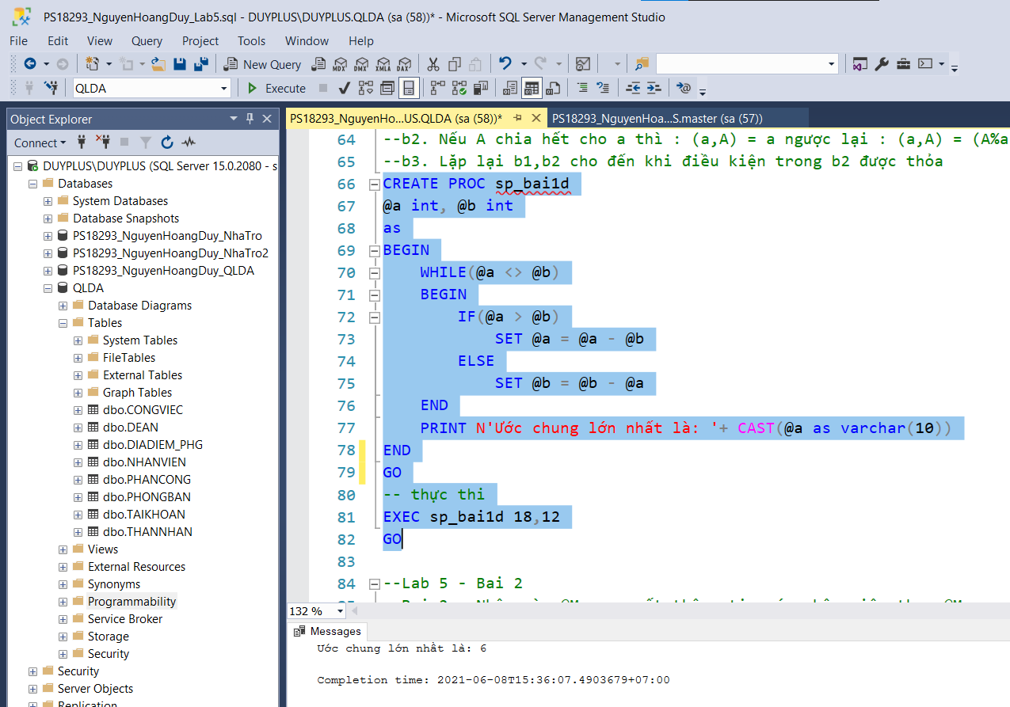

--Bai 2a: Nhập vào @Manv, xuất thông tin các nhân viên theo @Manv.

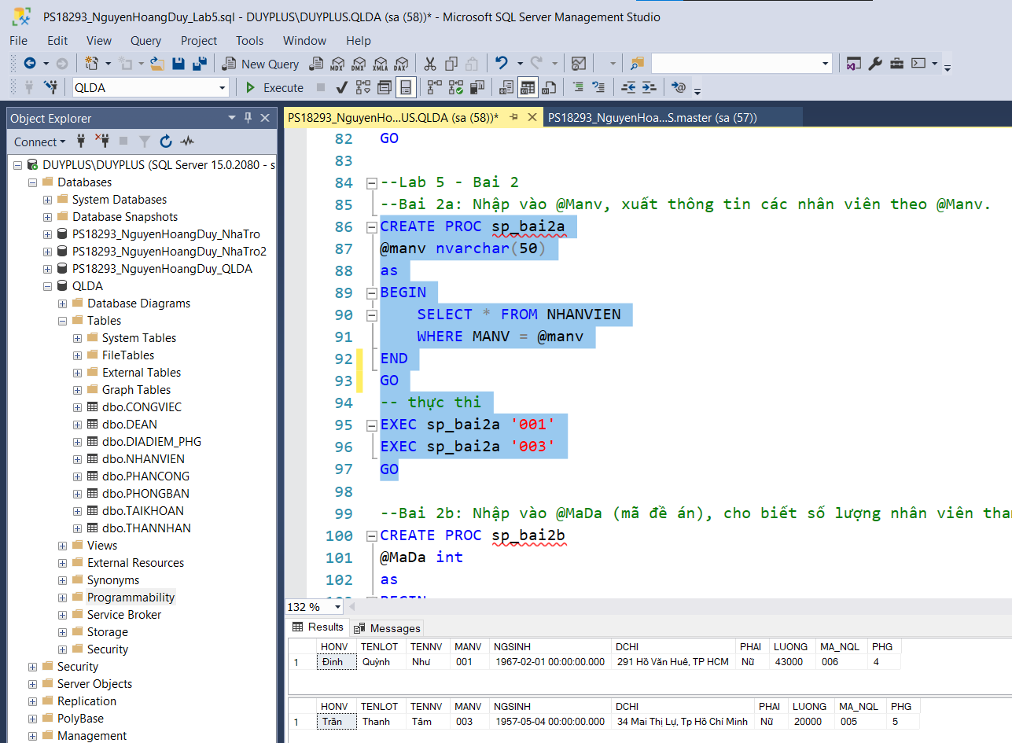

--Bai 2b: Nhập vào @MaDa (mã đề án), cho biết số lượng nhân viên tham gia đề án đó

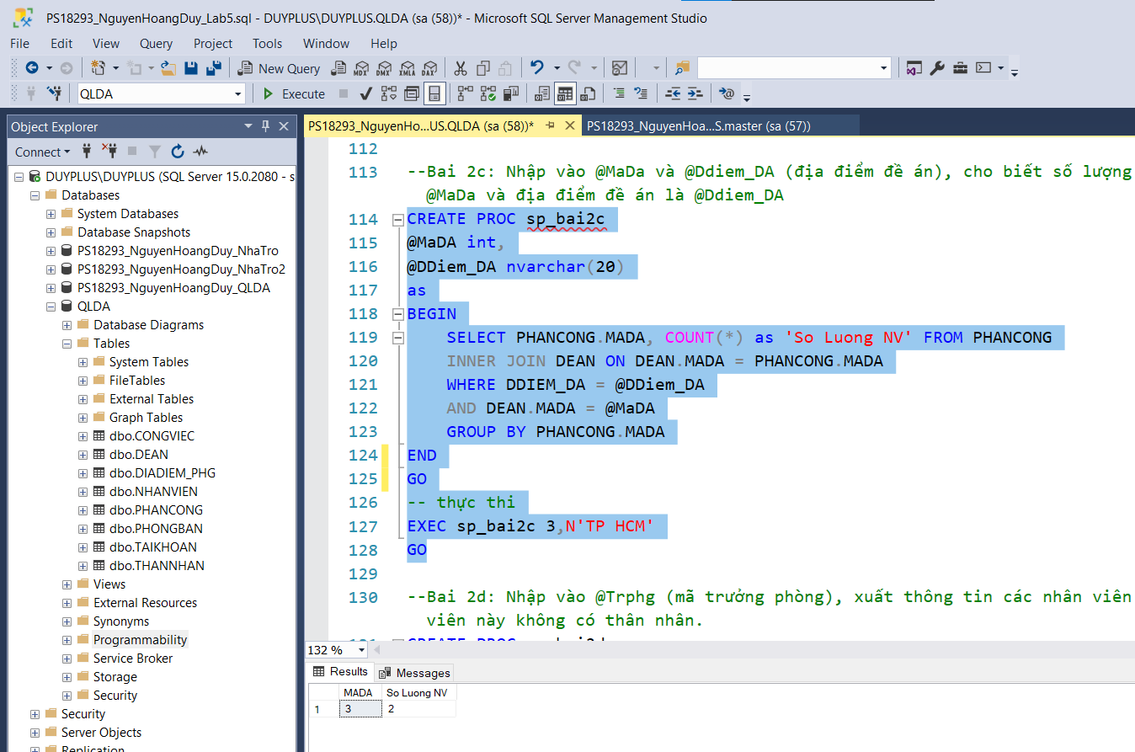

--Bai 2c: Nhập vào @MaDa và @Ddiem_DA (địa điểm đề án), cho biết số lượng nhân viên tham gia đề án có mã đề án là @MaDa và địa điểm đề án là @Ddiem_DA



--Bai 2d: Nhập vào @Trphg (mã trưởng phòng), xuất thông tin các nhân viên có trưởng phòng là @Trphg và các nhân viên này không có thân nhân.

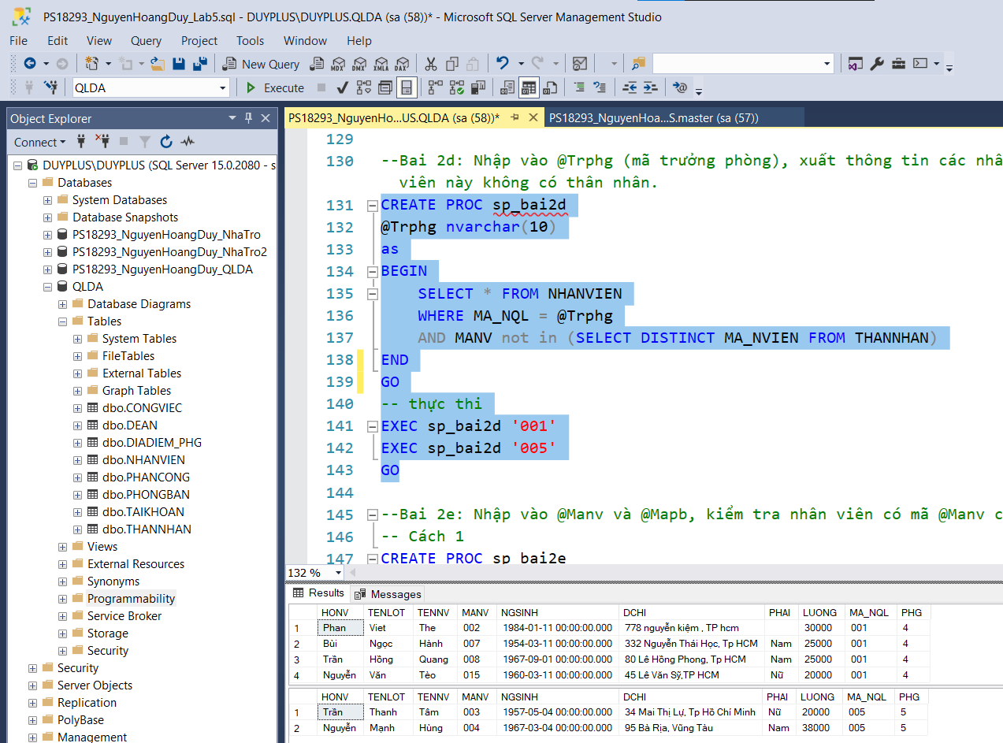

--Bai 2e: Nhập vào @Manv và @Mapb, kiểm tra nhân viên có mã @Manv có thuộc phòng ban có mã @Mapb hay không

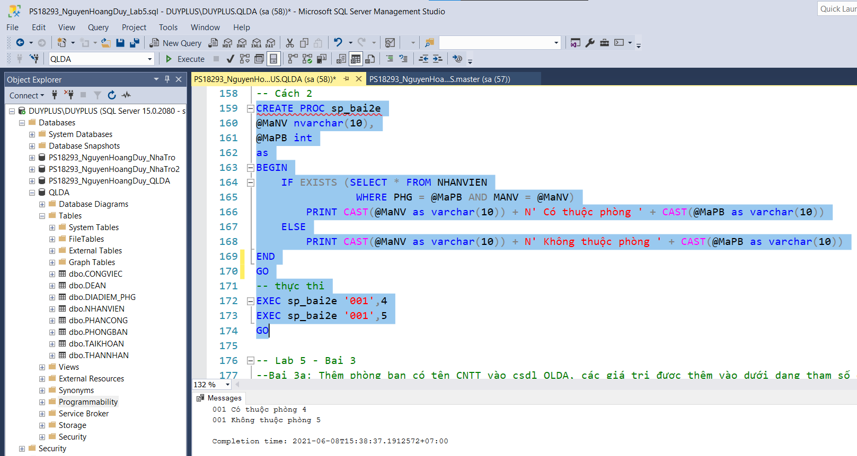

--Bai 3a: Thêm phòng ban có tên CNTT vào csdl QLDA, các giá trị được thêm vào dưới dạng tham số đầu vào, kiếm tra nếu trùng Maphg thì thông báo thêm thất bại.

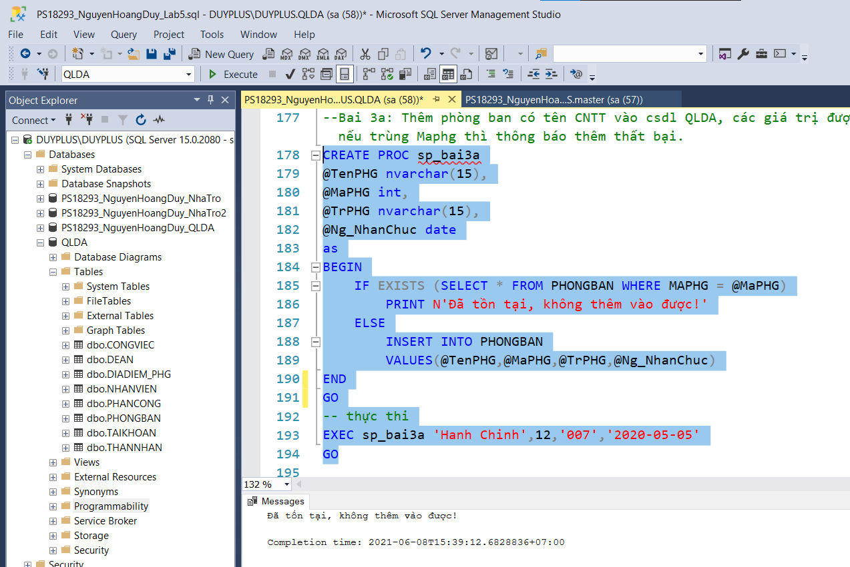

--Bai 3b: Cập nhật phòng ban có tên CNTT thành phòng IT.

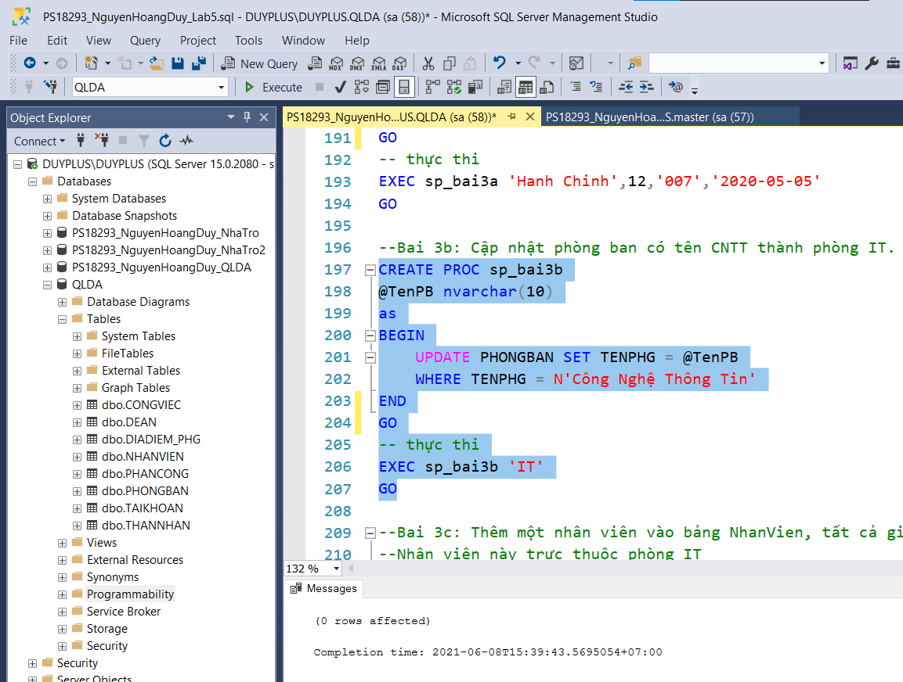

--Bai 3c: Thêm một nhân viên vào bảng NhanVien, tất cả giá trị đều truyền dưới dạng tham số đầu vào với điều kiện:

--Nhân viên này trực thuộc phòng IT

--Nhận @luong làm tham số đầu vào cho cột Luong, nếu @luong<25000 thì nhân viên này do nhân viên có mã 009 quản lý, ngươc lại do nhân viên có mã 005 quản lý

--Nếu là nhân viên nam thi nhân viên phải nằm trong độ tuổi 18-65, nếu là nhân viên nữ thì độ tuổi phải từ 18-60.